# 天车视觉安全检测系统操作说明

## 1 前言

本系统为“天车视觉安全检测系统”提供一阶段demo演示功能。预期目标为：用户在UI界面绘制危险区域提示框，当算法检测到人进入到该区域，发出警告。警告方式为：检测框由绿色变为红色。绘制的危险区域框为白色。

## 2系统构成

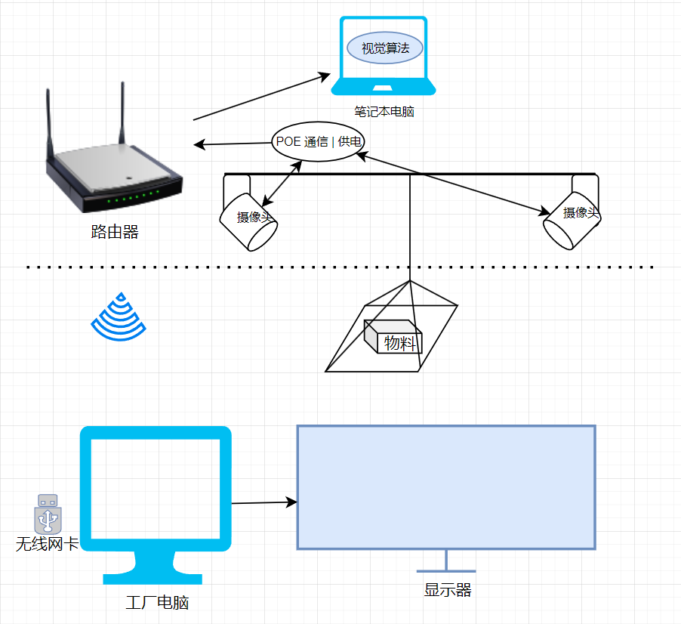

图1 系统硬件构成

如图1所示，本系统采用一左一右两个摄像头监控天车下方区域，两个摄像头通过POE连接，在供电的同时，将视频流传送到路由器。后端由笔记本电脑构成，接入通过网线接入路由器，接收摄像头的视频流。

天车下的电脑通过无线连接路由器，后端笔记本电脑将计算结果通过http发送到显示端电脑。

## 3 环境配置

3.1 摄像头激活

通过官方提供的软件，激活摄像头，并且拿到内一个摄像头的用户名和密码。【扫二维码】

3.2 配置文件修改

打开如下路径

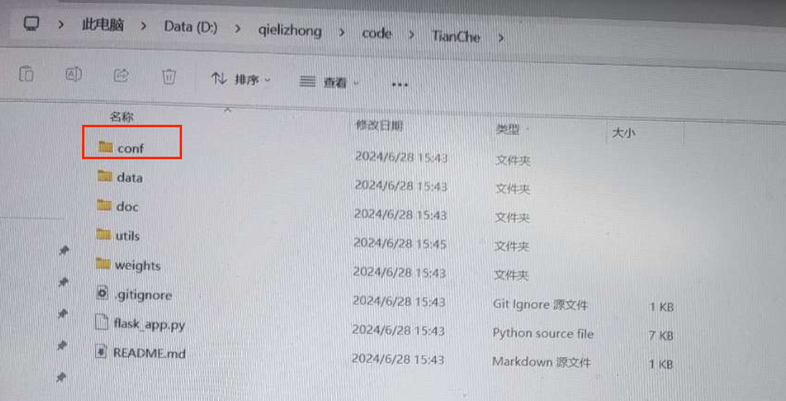

修改如下字段，将两个相机的用户名，密码，IP做相应的替换。

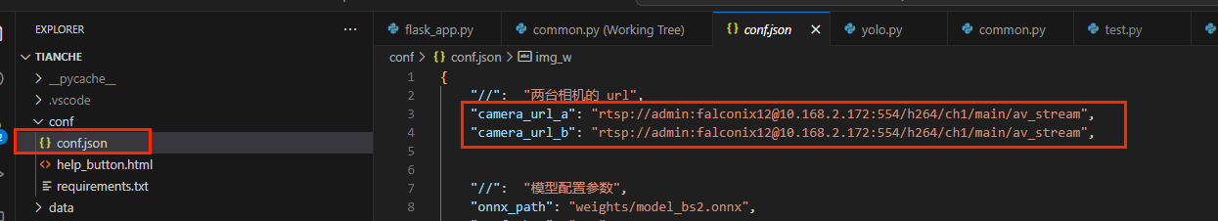

3.3 配置本地网端

如果有必要，需要将笔记本配置为连个网段，因为摄像头网段是写死的，建议将其网段写成路由器的网段。

## 4 操作演示

### 4.1 运行代码

进入代码路径：

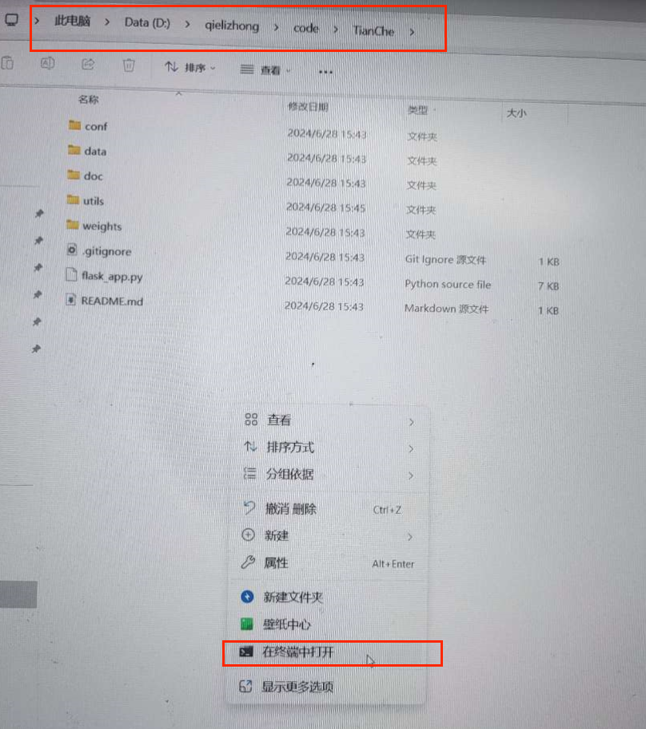

选择在在终端打开。

查看当前代码分支

git branch

更新代码：

git pull origin main

python .\flask_app.py

如果运行成功会显示两个ip

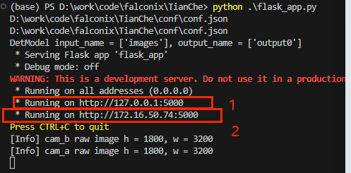

远程电脑浏览器打开第二个网址

本地电脑打开第一个地址

### 4.2 用户操作

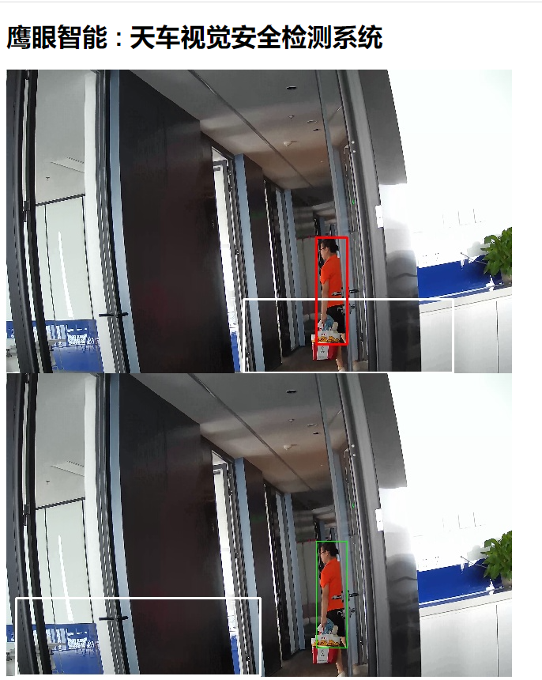

上下两个图像发呢别是两个摄像头的监控窗口。

检测到的人以绿色框表示；

危险区域以白色框表示；

当人进入败诉区域后，框由绿色变为红色。

报警的标志，是人的下边缘进入到白色危险区域内。

框绘制：

在两个监控窗口分别绘制一个危险区域，该危险区域都指向天车下方的危险区域。

单击开始绘制危险区域，右键取消，再重新绘制。